Xenofobia
A xenofobia é um dos fenômenos mais presentes na história e também um dos mais característicos de nossa sociedade. Em uma definição mais geral, pode-se dizer que é uma aversão pelo que é diferente, pelo outro, que geralmente nos assusta com sua alteridade. Mas é também um termo usado para denominar um transtorno psiquiátrico que gera um medo excessivo, sem controle algum, ao que é desconhecido – objetos ou pessoas. Este conceito também se estende, de forma um tanto polêmica, a qualquer discriminação de ordem racial, grupal – em referência a grupos minoritários – ou cultural. Esta acepção causa uma certa ausência de clareza, pois é assim confundida com preconceitos, e nem todos eles são considerados fobias.
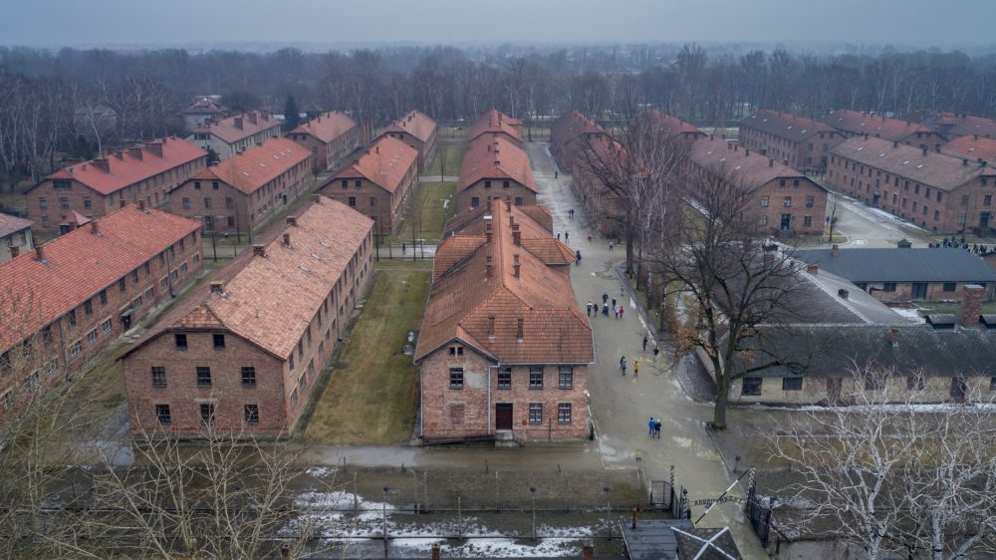
Auschwitz, Campo de concentração nazista (Polônia). Foto: Kamil Zelezik / Shutterstock.com
O repúdio a culturas diferentes geralmente traz em sua essência o ódio, a animosidade, o preconceito, embora este possa provir também de outras raízes, como opiniões preconcebidas sobre determinados grupos ou coletividades, por pura falta de informação sobre eles; conflitos ideológicos que envolvem crenças em atrito, causados por um choque conceitual; motivações políticas e outros tantos fatores. É polêmico, porém, em alguns casos, definir se há preconceito ou xenofobia, como no episódio do Nazismo. Este fato histórico envolveu grupos e culturas diferentes, violência desenfreada, crimes hediondos, desencadeados por um grupo que se encontrava no poder na Alemanha, durante a Segunda Guerra Mundial, contra pessoas que eles julgavam diferentes e inferiores. Estes indivíduos não foram apenas mortos, mas torturados, manipulados geneticamente, utilizados como cobaias em experiências terríveis, o que descarta a presença apenas de fatores político-sociais, e dão a este acontecimento um caráter doentio.
Hoje, nos Estados Unidos e na Europa, há um retorno da intolerância, principalmente contra os estrangeiros, e um certo avanço de um movimento que se denomina de neofascismo, com a eleição de partidos de extrema direita. Também se ouve falar, inclusive no Brasil, na constituição de novos grupos que se auto-intitulam neonazistas. A esses fenômenos os pesquisadores sociais costumam chamar de xenofobia, no seu sentido mais amplo. Mas não é complicado perceber nestes fenômenos fatores mais sociais, políticos, econômicos, do que psíquicos, embora não seja difícil atribuir aos mecanismos sociais mais recentes um componente de certa forma patológico.
Em seu sentido mais restrito, a xenofobia tem como principal sintoma um medo descomedido e desequilibrado do desconhecido. Exclui-se assim o temor em seu aspecto natural. Deste ponto de vista, ela é considerada uma doença, causada por uma ansiedade de teor significativo, desencadeada após um período de exposição a um contexto ou a um objeto desconhecido e, por isso mesmo, assustador. As pessoas que apresentam traços tenazes de terror irracional e passam a evitar situações que consideram arriscadas, podem inclusive ser suscetíveis a uma crise de pânico. Com estes sintomas, o indivíduo tem sua rotina alterada e até mesmo prejudicada.
O tratamento da xenofobia envolve geralmente o uso de uma terapia comportamental. O paciente é exposto à situação traumática, neste caso ao contexto de estranhamento que lhe provoca terror. Aos poucos, a pessoa se conscientizará de que essas circunstâncias não representam o perigo e a ameaça que ela supunha. Esta técnica é chamada de dessensibilização sistemática, elaborada por Joseph Wolpe, entre 1952 e 1958. Esta terapia tem sido considerada a mais eficaz nestes casos de fobia.

